Ngày soạn  16/1/2024 | Tiết PPCT | Lớp | Ngày dạy | Tiết | Lớp | Ngày dạy | Tiết
Ngày soạn  16/1/2024 | 46 | 8A | 22/1/2024 | 4 | 8B | 22/1/2024 | 2
Ngày soạn  16/1/2024 | 47 | 8A | 24/1/2024 | 1 | 8B | 27/1/2024 | 3

§2. MÔ TẢ VÀ BIỂU DIỄN DỮ LIỆU TRÊN BẢNG, BIỂU ĐỒ

I.MỤC TIÊU
1.Kiến thức: Sau bài học này học sinh cần:
– Lựa chọn và biểu diễn được dữ liệu vào bảng, biểu đồ thích hợp ở dạng: bảng thống kê; biểu đồ tranh; biểu đồ dạng cột/cột kép (column chart), biểu đồ hình quạt tròn (cho sẵn) (pie chart); biểu đồ đoạn thẳng (line graph).
– Nhận biết được mối liên hệ toán học đơn giản giữa các số liệu đã được biểu diễn. Từ đó, nhận biết được số liệu không chính xác trong những ví dụ đơn giản.
– So sánh được các dạng biểu diễn khác nhau cho một tập dữ liệu.
– Mô tả được cách chuyển dữ liệu từ dạng biểu diễn này sang dạng biểu diễn khác.
2.Năng lực
*Năng lực chung:
- Năng lực tự chủ và tự học trong tìm tòi khám phá
- Năng lực giao tiếp và hợp tác trong trình bày, thảo luận và làm việc nhóm
- Năng lực giải quyết vấn đề và sáng tạo trong thực hành, vận dụng
*Năng lực riêng
- Góp phần tạo cơ hội để HS phát triển một số NL toán học như: NL tư duy và lập luận toán học; NL giải quyết vấn đề toán học.
- Thông qua các thao tác như: đọc , phân tích đề bài, kẻ bảng, kẻ biểu đồ ( đoạn thẳng, cột đơn, cột kép, hình tròn ) giúp hs phát triển tư duy sáng tạo và nhận biết vấn đề cần giải quyết.
- Đồng thời giúp học sinh có thể tự thiết lập bảng biểu cho mình.
3.Phẩm chất:
- Có ý thức học tập, ý thức tìm tòi, khám phá và sáng tạo, có ý thức làm việc nhóm, tôn trọng ý kiến các thành viên khi hợp tác.
- Chăm chỉ tích cực xây dựng bài, có trách nhiệm, chủ động chiếm lĩnh kiến thức theo sự hướng dẫn của GV.
II.THIẾT BỊ DẠY HỌC VÀ HỌC LIỆU
1. Đối với GV: SGK, Tài liệu giảng dạy, giáo án, đồ dùng dạy học.
2. Đối với HS: SGK, SBT, vở ghi, giấy nháp, đồ dùng học tập (bút, thước...), bảng nhóm, bút viết bảng nhóm.
III.TIẾN TRÌNH DẠY HỌC
A.HOẠT ĐỘNG KHỞI ĐỘNG (MỞ ĐẦU)
a)Mục tiêu: Giúp hs nhớ lại kiến thức cũ, đồng thời kích thước hứng thú với tiết học mới
b)Nội dung: Kiến thức của bài 1 (trắc nghiệm nhanh)
c)Sản phẩm: HS trả lời được các câu hỏi
d)Tổ chức thực hiện
Bước 1: Chuyển giao nhiệm vụ:
GV yêu cầu học sinh làm bài trắc nghiệm nhanh sau:
Câu 1: Chọn những đáp án đúng trong các đáp án sau
Để thu thập dữ liệu ta có những cách sau
A.Lập phiếu điều tra
B.Phỏng vấn trực tiếp
C.Tự lập bảng dữ liệu
D.Thu thập qua các nguồn có sẵn
Câu 2: Chọn đáp án đúng nhất
Có mấy loại dữ liệu thống kê
A.1 B.2 C.3 D.4
Câu 3: Chọn đáp án đúng nhất
Để đánh giá tính hợp lý của dữ liệu, ta dựa vào
A.Nhận định của bản thân
B.Sự góp ý của nhóm
C.Mối liên hệ toán học đơn giản giữa các số liệu
Bước 2: Thực hiện nhiệm vụ
HS quan sát và chú ý lắng nghe, phân tích bài toán GV đưa ra
Bước 3: Báo cáo, thảo luận
-Hs trả lời câu hỏi lựa chọn.
-Hs khác nhận xét
Bước 4: Kết luận, nhận định
GV đánh giá kết quả của HS.
Đáp án: 1.A,B,D
2.B
3.C
GV vào bài mới: Lớp 6 và lớp 7, chúng ta đã làm quen với việc mô tả và biểu diễn dữ liệu vào bảng, biểu đồ thích hợp ở dạng: bảng thống kê, biểu đồ tranh; biểu đồ dạng cột / cột kép, biểu đồ đoạn thẳng; biểu đồ quạt tròn.
Các dạng biểu, biểu đồ trên mô tả và biểu diễn dữ liệu như thế nào? Thì bài này chúng ta cùng giải quyết vấn đề đó.
B.HÌNH THÀNH KIẾN THỨC MỚI
Hoạt động 1: Biểu diễn dữ liệu trên các bảng và biểu đồ thống kê
a)Mục tiêu: Hs biết chọn dữ liệu chính xác để điền vào bảng và biểu đồ.
b) Nội dung:
-Để biểu diễn dữ liệu thống kê ,ta cần lựa chọn bảng , biểu đồ thích hợp.
-Để có thể hoàn thiện được biểu đồ thống kê (hoặc bảng thống kê) đã lựa chọn , ta cần biểu diễn được dữ liệu vào biểu đồ (hoặc bảng ) đó. Muốn vậy , ta cần biết cách xác định mỗi yếu tố của biểu đồ (hoặc bảng) thống kê đó
c)Sản phẩm: Hs trả lời và thao tác đúng
d)Tổ chức thực hiện
HĐ của giáo viên và học sinh | SẢN PHẨM DỰ KIÉN
Bước 1: Chuyển giao nhiệm vụ:  - HS thực hiện HĐ1.  GV giúp HS nhận thấy biểu diễn dữ liệu dưới các dạng: bảng biểu, biểu đồ  HS lấy thêm ví dụ.  - HS thực hiện nhận diện các dạng biểu đồ.  - HS quan sát, nghe giảng VD 1, VD 2  - HS thực hiện LT1.  - HS quan sát, nghe giảng VD 3, VD 4  Bước 2: Thực hiện nhiệm vụ:  - HS theo dõi SGK, chú ý nghe, tiếp nhận kiến thức, hoàn thành các yêu cầu, thảo luận nhóm.  - GV quan sát hỗ trợ.  Bước 3: Báo cáo, thảo luận:  - HS giơ tay phát biểu, lên bảng trình bày  - Một số HS khác nhận xét, bổ sung cho bạn.  Bước 4: Kết luận, nhận định:  GV tổng quát lưu ý lại kiến thức trọng tâm và yêu cầu HS ghi chép đầy đủ vào vở. | I.Biều diễn dữ liệu trên các bảng và biểu đồ thống kê.  1.Một số dạng bảng, biểu đồ thống kê  Hoạt động 1: Hãy cho biết ta có thể mô tả và biểu diễn dữ liệu vào những dạng bảng, biểu đồ thống kê nào?  VD1:  VD2:  LT1:  Cột màu xanh là của Việt Nam, cột màu hồng là của Singapope ta có bảng giá trị sau:  VD3:  VD4:
   | 2016 | 2017 | 2018 | 2019
  VN | 205,3 | 223,7 | 245,2 | 261,9
  SGP | 318,7 | 341,9 | 373,2 | 372,1
Bước 1: Chuyển giao nhiệm vụ:  - HS thực hiện HĐ2.  GV giúp HS lựa chọn số liệu phù hợp đề biểu diễn vào bảng biểu hoặc biểu đồ  - GV chú ý cho HS cách viết và biểu diễn  - HS thực hiện lựa chọn dữ liệu.  - Từ đó rút ra Nhận xét:  -HS quan sát, nghe giảng VD 5  - HS thực hiện LT2.  -HS quan sát, nghe giảng VD 6,VD 7  Bước 2: Thực hiện nhiệm vụ:  - HS theo dõi SGK, chú ý nghe, tiếp nhận kiến thức, hoàn thành các yêu cầu, thảo luận nhóm.  - GV quan sát hỗ trợ.  Bước 3: Báo cáo, thảo luận:  - HS giơ tay phát biểu, lên bảng trình bày  - Một số HS khác nhận xét, bổ sung cho bạn.  Bước 4: Kết luận, nhận định:  GV tổng quát lưu ý lại kiến thức trọng tâm và yêu cầu HS ghi chép đầy đủ vào vở. | 2.Lựa chọn và biểu diễn dữ liệu vào bảng, biểu đồ thích hợp  Hoạt động 2: Một công ty taxi lái xe cho ba ca làm trong ngày:  Ca 1: từ 0h đến 7h 00  Ca 2: từ 7h 00 đến 17h 00  Ca 3: từ 17h 00 đến 24h 00  Kết quả tuyển chọn lái xe của công ty như sau:  5 người cho ca 1; 31 người cho ca 2; 14 người cho ca 3  a)Ta chọn biểu đồ đoạn thẳng hoặc biểu đồ cột để biểu diễn dữ liệu trên.  b)Biểu đồ hoàn thiện  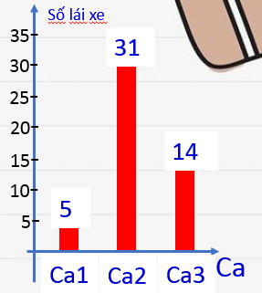  =>Nhận xét :  -Để biểu diễn dữ liệu thống kê ,ta cần lựa chọn bảng , biểu đồ thích hợp.  -Để có thể hoàn thiện được biểu đồ thống kê (hoặc bảng thống kê) đã lựa chọn , ta cần biểu diễn được dữ liệu vào biểu đồ (hoặc bảng ) đó. Muốn vậy , ta cần biết cách xác định mỗi yếu tố của biểu đồ (hoặc bảng) thống kê đó.  VD5  LT2:  Thống kê số sản phẩm bán được trong các tháng 1, 2, 3 của một cửa hàng lần lượt là 50; 40; 48 (đơn vị: chiếc)  a) Hãy lựa chọn bảng thống kê thích hợp để biểu diễn dữ liệu trên  b) Hãy hoàn thiện Bảng 1 để nhận được bảng thống kê biểu diễn dữ liệu trên.  Giải:  a) Bảng thống kê gồm: tháng và số sản phẩm bán được  b) Bảng 1 để nhận được bảng thống kê biểu diễn dữ liệu trên là:  VD6  VD7
  Tháng | 1 | 2 | 3
  Số sản phẩm bán được  (Đơn vị:chiếc) | ? | ? | ?
  Tháng | 1 | 2 | 3
  Số sản phẩm bán được  (Đơn vị:chiếc) | 50 | 40 | 48

Hoạt động 2: Biểu diễn dữ liệu theo những cách khác nhau
a)Mục tiêu:Dựa vào dữ lệu đã cho, biểu diễn dữ liệu dưới các dạng khác nhau: bảng biểu, biểu đồ đoạn thẳng, biểu đồ cột (cột kép), biểu đồ hình tròn.
b) Nội dung:
-Biểu diễn tập dữ liệu đó theo những cách khác nhau vào bảng , biểu đồ thích hợp.
-Chuyển tập dữ liệu đó từ dạng biểu diễn này sang dạng biểu diễn khác
c)Sản phẩm: Hs chuyển đổi các dạng biểu diễn
d)Tổ chức thực hiện
HĐ của giáo viên và học sinh | SẢN PHẨM DỰ KIÉN
Bước 1: Chuyển giao nhiệm vụ:  - HS thực hiện HĐ3  GV giúp HS cách dựa và dữ liệu đề bài cho có thể biểu diễn dưới các dạng bảng biểu hoặc biểu đồ thích hợp.  - Từ đó rút ra Nhận xét  -HS quan sát, nghe giảng VD 8,VD 9, VD 10,VD 11  Bước 2: Thực hiện nhiệm vụ:  - HS theo dõi SGK, chú ý nghe, tiếp nhận kiến thức, hoàn thành các yêu cầu, thảo luận nhóm.  - GV quan sát hỗ trợ.  Bước 3: Báo cáo, thảo luận:  - HS giơ tay phát biểu, lên bảng trình bày  - Một số HS khác nhận xét, bổ sung cho bạn.  Bước 4: Kết luận, nhận định:  GV tổng quát lưu ý lại kiến thức trọng tâm và yêu cầu HS ghi chép đầy đủ vào vở. | II.Biểu diễn một tập dữ liệu theo những cách khác nhau  Hoạt động 3:  Số xi măng bán được của một cửa hàng kinh doanh vật liệu xây dựng trong các tháng 1,2,3,4 lần lượt là : 200,5; 183,6; 215,5; 221,9( đơn vị: tấn)  a)Bảng thống kê  b)Hình 14 hoàn thiện  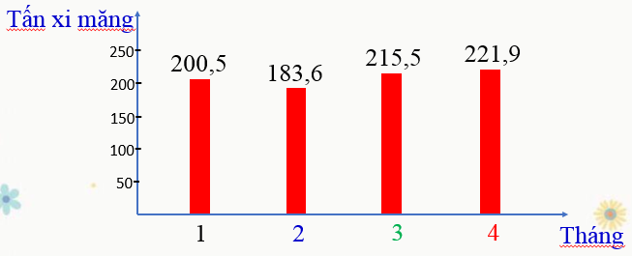  =>Nhận xét : Đối với một tập dữ liệu :  -Biểu diễn tập dữ liệu đó theo những cách khác nhau vào bảng , biểu đồ thích hợp.  -Chuyển tập dữ liệu đó từ dạng biểu diễn này sang dạng biểu diễn khác  VD 8  VD9  VD10  VD11
  Tháng | 1 | 2 | 3 | 4
  Số tấn đã bán | 200,5 | 183,6 | 215,5 | 221,9
C. HOẠT ĐỘNG LUYỆN TẬP
a) Mục tiêu: Học sinh củng cố lại kiến thức đã học.
b) Nội dung: HS vận dụng các kiến thức của bài học làm bài tập 1, 2, 3 (SGK –17,18 ).
c) Sản phẩm học tập: Câu trả lời của HS trong bài tập 1, 2,3 (SGK – 17,18).
d) Tổ chức thực hiện:
Bước 1: Chuyển giao nhiệm vụ:
- GV tổ chức cho HS hoạt động thực hiện Bài 1, 2, 3 (SGK – 17,18).
Bài 1: Số lượt khách đến một cửa hàng kinh doanh từ Thứ Hai đến chủ Nhật của một tuần trong tháng lần lượt là : 161; 243; 270; 210; 185; 421; 615.
- Lập bảng thống kê số lượt khách đến cửa hàng trong những ngày đó theo mẫu sau:
Ngày trong tuần | Thứ hai | Thứ ba | Thứ tư | Thứ năm | Thứ sáu | Thứ bảy | Chủ nhật
Số lượt khách | ? | ? | ? | ? | ? | ? | ?
- Hãy hoàn thiện biểu đồ ở Hình 23 để nhận được biểu đồ cột biểu diễn các dữ liệu thống kê số lượt khách đến cửa hàng trong những ngày đó.
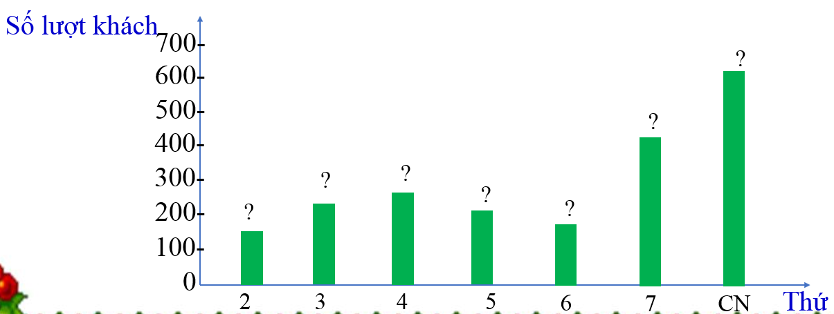
Bài 2: Bảng 3 nêu thực trạng và dự báo về số người cao tuổi của Việt Nam đến năm 2069:
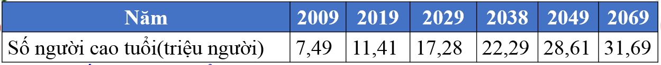
Hãy hoàn thiện biểu đồ ở Hình 24 để nhận được biểu đồ cột biểu diễn các dữ liệu thực trạng và dự báo về số người cao tuổi của Việt Nam đến năm 2069.
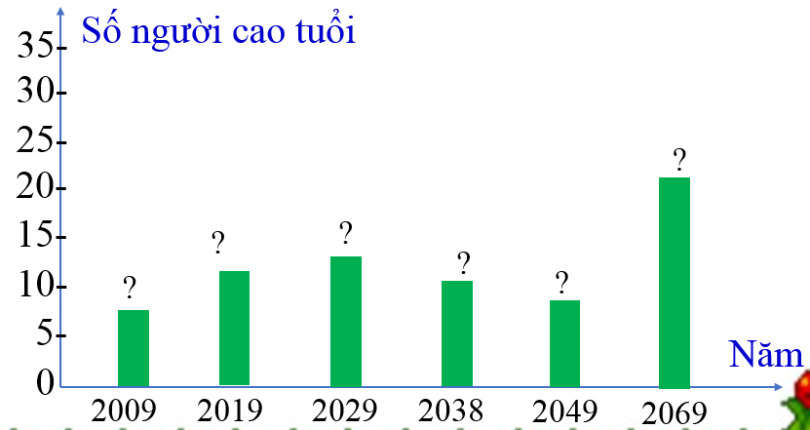
Bài 3: Ban tổ chức của giải thi đấu thể thao bán vé theo bốn mức A, B, C, D . Tỉ lệ phân chia các vé ở bốn mức A, B ,C ,D lần lượt là 35%, 45% , 15% , 5% .
- Lập bảng thống kê tỉ lệ phân chia ở bốn mức trên theo mẫu sau :
Mức vé | A | B | C | D
Tỉ lệ vé (%) | ? | ? | ? | ?

b) Hãy hoàn thiện biểu đồ ở Hình 25 để nhận được biểu đồ hình quạt tròn biểu diễn các dữ liệu thống kê trên . Biết rằng ở Hình 25 hình tròn đã được chia sẵn thành các hình quạt , mỗi hình quạt ứng với 5%. | 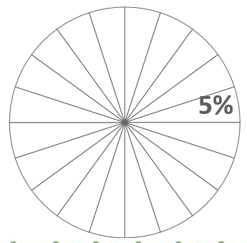
Bước 2: Thực hiện nhiệm vụ: HS quan sát và chú ý lắng nghe, thảo luận nhóm, hoàn thành các bài tập GV yêu cầu.
- GV quan sát và hỗ trợ.
Bước 3: Báo cáo, thảo luận:
- Mỗi bài tập GV mời HS trình bày. Các HS khác chú ý chữa bài, theo dõi nhận xét bài trên bảng.
Bước 4: Kết luận, nhận định:
- GV chữa bài, chốt đáp án.
Kết quả:
Bài 1 a)

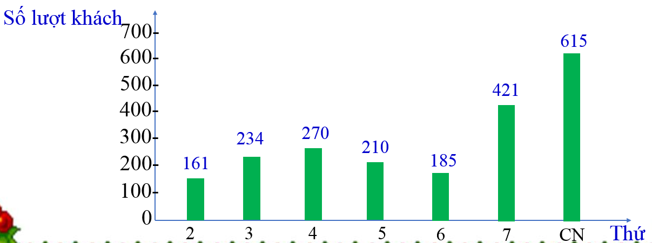

Bài 2
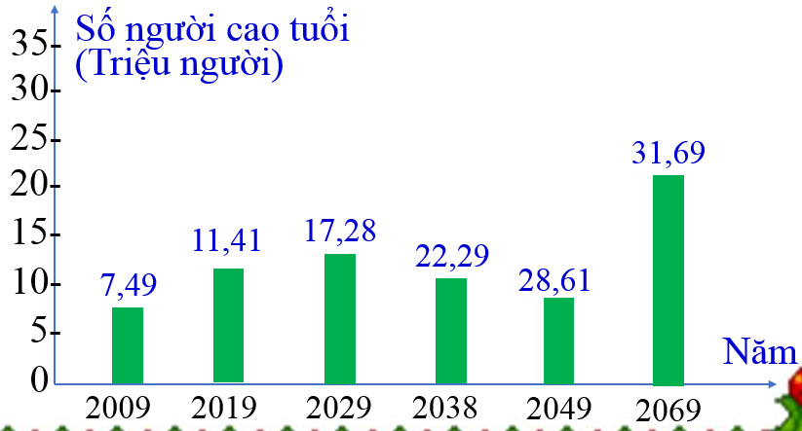
.
Bài 3 a)
Mức vé | A | B | C | D
Tỉ lệ vé (%) | 35% | 45% | 15% | 5%
b)

D. HOẠT ĐỘNG VẬN DỤNG
a) Mục tiêu: Học sinh thực hiện làm bài tập vận dụng để nắm vững kiến thức.
b) Nội dung: HS sử dụng SGK và vận dụng kiến thức đã học để làm bài tập.
c) Sản phẩm: kết quả thực hiện các bài 4,5 (SGK – tr18) và bài thêm.
d) Tổ chức thực hiện:
Bước 1: Chuyển giao nhiệm vụ
- GV yêu cầu HS hoạt động hoàn thành bài tập 4,5 (SGK – tr53).
- GV cho HS thực hiện bài tập trên lớp và giao về nhà bài tập còn lại.
Bài 4 : Biểu đồ đoạn thẳng ở Hình 26 thống kê số lượng ti vi và tủ lạnh bán được trong tháng1, tháng 2, tháng 3, tháng 4 của một cửa hàng kinh doanh . Hãy hoàn thiện biểu đồ cột kép ở Hình 27 để nhận được biểu đồ biểu diễn các dữ liệu trong biểu đồ đoạn thẳng ở Hình 26.
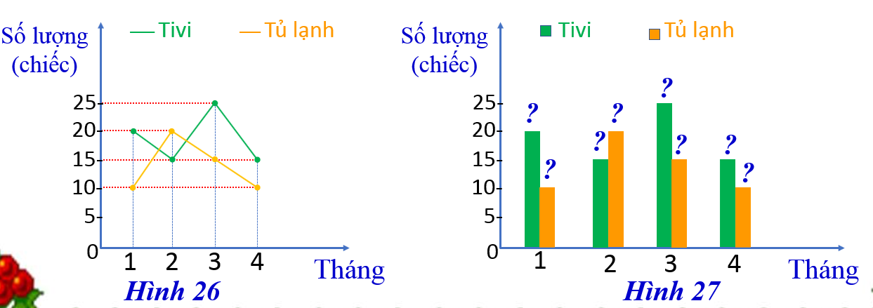
Bài 5 : Biểu đồ hình quạt tròn ở Hình 28 biểu diễn tỉ lệ các loại mẫu vật trong bảo tàng sinh vật của một trường đại học về những lớp động vật có xương sống : Cá ; Lưỡng cư ; Bò sát ; Chim ; Động vật có vú .

Lập bảng thống kê tỉ lệ các loại mẫu vật đó trong bảo tàng sinh vật theo mẫu sau :
Lớp ĐV có xương sống | Cá | Lưỡng cư | Bò sát | Chim | ĐV có vú
Tỉ lệ (%) | ? | ? | ? | ? | ?

Bước 2: Thực hiện nhiệm vụ: HS quan sát và chú ý lắng nghe, thảo luận nhóm, hoàn thành các bài tập GV yêu cầu.
- GV quan sát và hỗ trợ.
Bước 3: Báo cáo, thảo luận:
- Mỗi bài tập GV mời HS trình bày. Các HS khác chú ý chữa bài, theo dõi nhận xét bài trên bảng.
Bước 4: Kết luận, nhận định:
- GV chữa bài, chốt đáp án.
Kết quả:
Bài 4:
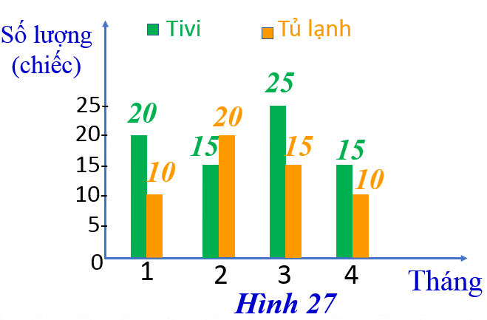

Bài 5:
Lớp ĐV có xương sống | Cá | Lưỡng cư | Bò sát | Chim | ĐV có vú
Tỉ lệ (%) | 15% | 10% | 20% | 30% | 25%

* HƯỚNG DẪN VỀ NHÀ
- Ghi nhớ kiến thức trong bài.
- Hoàn thành các bài tập trong SBT
- Chuẩn bị bài mới: "§3. PHÂN TÍCH VÀ XỬ LÝ DỮ LIỆU THU ĐƯỢC Ở DẠNG BẢNG, BIỂU ĐỒ".

